**中国建设银行“乾元—鑫满溢足2号”开放式净值型理财管理计划月度投资管理报告**

报告日：2017年10月31日

“乾元-鑫满溢足2号”净值型人民币理财产品于2016年8月22日正式成立，投资运作正常。截至报告日，目前本产品总资产规模为69,334,456.9051份。

**一、报告期投资者实际收益率**

截至2017年10月31日，产品单位净值为1.0049。

相关收益计算方法，请具体查阅对应的产品说明书。

**二、产品投资组合详细情况**

**（一）投资组合的基本情况**

截至2017年10月31日，本产品的资金实际全部投资于现金、债券、股票、基金、买入返售金融资产等。

**（二）投资组合分布基本情况**

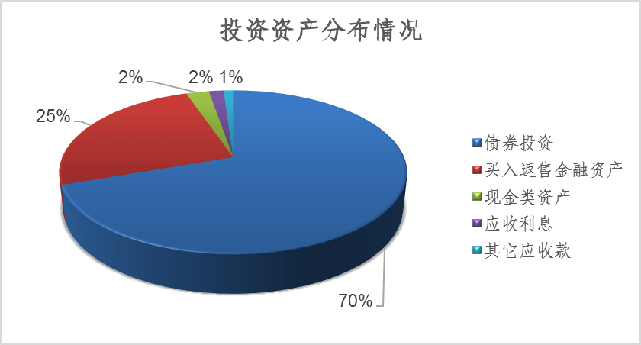

**（三）债券类资产投资情况**

信用债投资余额：0.20亿元，AA评级占比73.45%，其余为AA+ 评级。

**三、产品整体运作情况**

（1）自本产品成立起至本报告日，产品管理人恪尽职守、勤勉尽责、谨慎管理，忠实履行有关法律、行政法规和相关文件的规定。

（2）截至本报告日，所有投资资产正常运营，未发现有异常情况或者不利情况。

（3）本产品自成立至本报告日，没有发生涉诉及诉讼等损害投资者利益的情形。

中国建设银行

2017年11月03日